На правах рукописи

Ваньков Алексей Валерьевич

Совершенствование технологии и разработка оборудования
для чески пуха коз в специализированных станках

Специальность: 05.20.01 – Технологии и средства механизации
сельского хозяйства

АВТОРЕФЕРАТ
диссертации на соискание учёной степени
кандидата технических наук

Оренбург, 2014
Работа выполнена на кафедре «Механизация технологических процессов в АПК» ФГБОУ ВПО «Оренбургский государственный аграрный университет»

Научные руководители: доктор технических наук,
профессор В.Д. Поздняков

кандидат технических наук,
доцент А.П. Козловцев
ФГБОУ ВПО «Оренбургский
государственный аграрный
университет»

Официальные оппоненты: Мирзоянц Юрий Ашотович,
доктор технических наук,
профессор кафедры «Технические
системы в АПК» ФГБОУ ВПО
«Костромская государственная
сельскохозяйственная академия»;

Хлопко Юрий Александрович,
кандидат технических наук,
ведущий научный сотрудник
Института клеточного и
внутриклеточного симбиоза
УрО РАН

Ведущая организация: ФГБОУ ВПО «Саратовский
государственный аграрный
университет имени Н.И. Вавилова»

Защита состоится ____________ 2014 г. в ${10}^{00}$ часов, в 201 аудитории инженерного факультета, на заседании диссертационного совета по защите диссертаций Д 220.051.02 при ФГБОУ ВПО «Оренбургский государственный аграрный университет» по адресу: 460014. г. Оренбург, ул. Коваленко, д. 4 (корпус №3, Инженерный факультет).

С диссертацией можно ознакомиться в библиотеке Оренбургского государственного аграрного университета. Объявление о защите и автореферат размещены на сайте ФГБОУ ВПО «Оренбургский государственный аграрный университет» http://www.orensau.ru
Автореферат разослан ___________ 2014 г.

Ученый секретарь диссертационного совета
доктор технических наук, профессор В. А. Шахов
Общая характеристика работы

Актуальность работы. Козоводство – отрасль животноводства, обеспечивающая население пухом, молоком, мясом, шкурами. Продукция, получаемая из пуха, обладает лечебными свойствами и широко распространена на рынках всего мира.
Основной задачей развития козоводства является повышение уровня оснащенности механическими устройствами для чески пуха и проектирование рабочего места операторов. В большинстве случаев используется ручной способ чески пуха, который, приводит к травмированию кожного покрова животного и пухового волокна. Помимо этого нет единой технологии и алгоритмов действий операторов при ческе пуха коз, а способы фиксации животных при ческе зачастую осуществляются «варварским» методом, когда животным связывают конечности или фиксируют голову на вертикальных стеллажах.
В связи с этим, перспективными направлениями совершенствования процесса чески пуха коз являются: разработка новых механических устройств, учитывающих анатомо-морфологические особенности животного, способных исключить риск травмирования кожного покрова животного и пухового волокна, минимизировать силовое воздействие оператора, обладающих механизмами автоматического съема вычесанного пуха с вычесывающих элементов; разработка станка для чески пуха коз.
Перечисленные выше особенности требуют разработки и внедрения в производство новых, усовершенствованных технологий и технических средств, которые позволят снизить себестоимость получаемой продукции, повысить ее качество и увеличить производительность труда.
Механические устройства для чески пуха коз должны обеспечивать условия безболезненной чески без травмирования кожного покрова животных и сохранения целостности пухового волокна; максимального облегчения нагрузки оператора и сокращения времени обслуживания объекта, при повышении производительности труда; выполнения требований безопасности, при работе в козоводстве; обеспечения энергосберегающей технологии при механической ческе пуха коз.
Рабочее место оператора, проводящего ческу пуха коз, должно обеспечивать условия удобства работы оператора в зонах досягаемости без приложения чрезмерных усилий; снижения воздействий на обслуживаемое животное, вызывающих у него стрессовые состояния; безболезненной фиксации обслуживаемого животного.
Работа выполнена в соответствии с темой РАСХН IX.01.04 «Разработать энергосберегающие комплекты машин и оборудования нового поколения для производства конкурентоспособной продукции животноводства» по тематике НИР Оренбургского ГАУ №02.20.0306327 от 15.05.2003 и государственного контракта №12К от 11.11.2006 с ООО «Микротек Т».
Цель исследования. Повышение эффективности процесса чески пуха коз.
Объект исследования. Процесс механической чески пуха коз.
Предмет исследования. Закономерности взаимодействия активных элементов механического пуховычесывающего устройства с пухо-шерстным покровом животного и взаимодействие оператора с животными посредством станка для чески пуха коз.
Методика исследований. В работе использованы аналитический, экспериментальный и расчетно-конструктивный методы.
Аналитической метод включает изучение технологического процесса с применением методов моделирования, классической механики, системы современных средств вычислительной техники.
В экспериментальных исследованиях были использованы методы математического и физического моделирования для проверки основных положений и выводов теории. С помощью расчетно-конструктивного метода, на основе результатов математического и экспериментального моделирования, были получены оптимальные значения эксплуатационных параметров разработанного механического пуховычесывающего устройства. Исследования зон досягаемости и факторов обитаемости операторов были направлены на углубленное изучение и разработку рабочего места оператора проводящего ческу пуха коз. Основу рабочего места оператора составил станок для чески пуха коз. Результаты экспериментов обрабатывались с применением методов математической статистики, а также программ Microsoft Excel, MathCAD10, Statistica10.
Научная новизна:
- получены аналитические зависимости для обоснования конструктивно-режимных параметров механического пуховычесывающего устройства;
- получена математическая модель взаимосвязи технологических показателей пухового волокна с параметрами и режимами работы механического пуховычесывающего устройства.
Практическая ценность:
- предложены оптимальные конструктивно-режимные параметры механического пуховычесывающего устройства и станка для чески пуха коз;
- разработаны исходные требования на проектирование и изготовление механического пуховычесывающего устройства и станка для чески пуха коз;
- кафедрой «Механизация технологических процессов в АПК» Оренбургского ГАУ предложены и внедрены механическое пуховычесывающее устройство и станок для чески пуха коз в хозяйства Оренбургской области: ЗАО «Им. Куйбышева» Курманаевского района и ИП «Макаров» Пономаревского района.
Вклад автора в проведенное исследование. Разработана математическая модель процесса чески пуха коз механическим пуховычесывающим устройством, получены аналитические зависимости, характеризующие качество чески пуха, проведены экспериментальные исследования чески пуха коз механическим пуховычесывающим устройством с использованием станка для чески пуха коз.
Реализация результатов исследований. Экспериментальные исследования проводились в лабораториях кафедры «Механизация технологических процессов в АПК» Оренбургского ГАУ, механическое пуховычесывающее устройство и станок для чески пуха коз внедрены в хозяйствах Оренбургской области: ЗАО «Им. Куйбышева» Курманаевского района и ИП «Макаров» Пономаревского района.
Апробация. Основные положения диссертационной работы доложены, обсуждены и одобрены в материалах Международной научно-практической конференции «Совершенствование инженерно-технического обеспечения технологических процессов в АПК» (Оренбург 2013), в материалах II Международной научной конференции «Технические науки: теория и практика» (Чита 2014) и в материалах II Международной научной конференции «Технические науки: проблемы и перспективы» (Санкт-Петербург 2014) на семинарах и конференциях.
Научные положения, выносимые на защиту:
- математическая модель процесса чески пуха коз механическим пуховычесывающим устройством;
- разработанная конструкция механического пуховычесывающего устройства;
- конструктивно-режимные параметры механического пуховычесывающего устройства;
- конструкция станка для фиксации животных во время чески пуха;
- результаты производственных исследований и оценка технико-экономической эффективности предлагаемого механического пуховычесывающего устройства и станка для чески пуха коз.
Обоснованность и достоверность научных положений и выводов подтверждаются: высокой сходимостью результатов теоретических и экспериментальных исследований; положительными результатами опытов и производственных испытаний, разработанных технологических решений и технических средств.
Публикации. По материалам диссертации опубликовано 6 работ, из них 3 в изданиях, рекомендованных ВАК Министерства образования и науки РФ, получен патент РФ на полезную модель и патент РФ на изобретение.
Структура и объем работы. Диссертация состоит из введения, шести глав, общих выводов, списка литературы и приложений. Работа изложена на 147 страницах машинописного текста, включая список литературы из 154 наименований, 15 таблиц, 38 рисунков, 16 приложений.

Содержание работы
Во введении обоснована актуальность выбранной темы и её практическая значимость, показана научная новизна, изложены основные положения, выносимые на защиту.
В первой главе «Анализ состояния рассматриваемой проблемы» приведён обзор перспективных направлений по совершенствованию технологического процесса чески пуха коз. Дана инженерно-технологическая характеристика процесса чески пуха коз с позиции системного подхода. На основании анализа известных технических решений по ческе пуха коз ручным и механическим способами разработана их систематизация, классификация и обосновано перспективное направление разработки механических пуховычесывающих устройств.
Исследованиями, направленными на совершенствование технологического процесса и устройств для чески пуха коз занимались: Есаулов П.А., Суюнчалиев Р.С., Поздняков В.Д., Карташов Л.П., Ротова В.А., Чикалев А.И., Родионов В.А., Сечин В.А., Сычева М.В., Исаченко Л.С., Жигачёв А.И., Лукьянова И.С., Кисель В.И., Доржийн Энхтуяа и др.
В результате обзора существующих направлений совершенствования процесса чески пуха коз установили, что наиболее актуальным является разработка механических устройств.
Для достижения поставленной цели в работе сформулированы следующие задачи:
- Провести анализ и обосновать направления совершенствования технологического процесса чески пуха коз. Разработать механическое пуховычесывающее устройство.
- Обосновать теоретически и экспериментально конструктивные параметры и технологические режимы механического пуховычесывающего устройства.
- Разработать исходные требования на проектирование и изготовление механического пуховычесывающего устройства и станка для чески пуха коз.
- Провести технико-экономическую оценку эффективности предлагаемого механического пуховычесывающего устройства и станка для чески пуха коз.
Во второй главе «Теоретическое обоснование конструктивно-режимных параметров предлагаемого механического пуховычесывающего устройства» рассмотрены: физико-механические и технологические показатели шерстно-пухового покрова животного, геометрия вычесывающих элементов, теоретическое обоснование скоростных характеристик вычесывающих и съемных элементов, условия расположения вычесывающих и съемных элементов на барабанах устройства, энергетический баланс разработанного устройства. Определены требования к механическому пуховычесывающему устройству, при котором вычесанный пух сохраняет свои технологические показатели. Представлено описание разработанного механического пуховычесывающего устройства.
Усилие удержания пуха в кожно-пуховом покрове животных на разных участках тела изменяется. Чтобы извлечь пуховое волокно из шерстно-пухового покрова козы, чесальщик должен преодолеть это усилие. Усилие зависит от ряда параметров: участка тела подвергаемого ческе, угла вхождения вычесывающего элемента в шерстно-пуховой слой, скорости движения вычесывающих элементов, материала и формы вычесывающего элемента и т.д.
Для выявления скоростных характеристик механического пуховычесывающего устройства необходимо определить силовое взаимодействие вычесывающих элементов с пухо-шерстным покровом животного и усилие, которое необходимо для отделения пуха от пухо-шерстного покрова животного. На рисунке 1 показаны силы, которые активно действуют на частицу пуха при ее вычесывании.
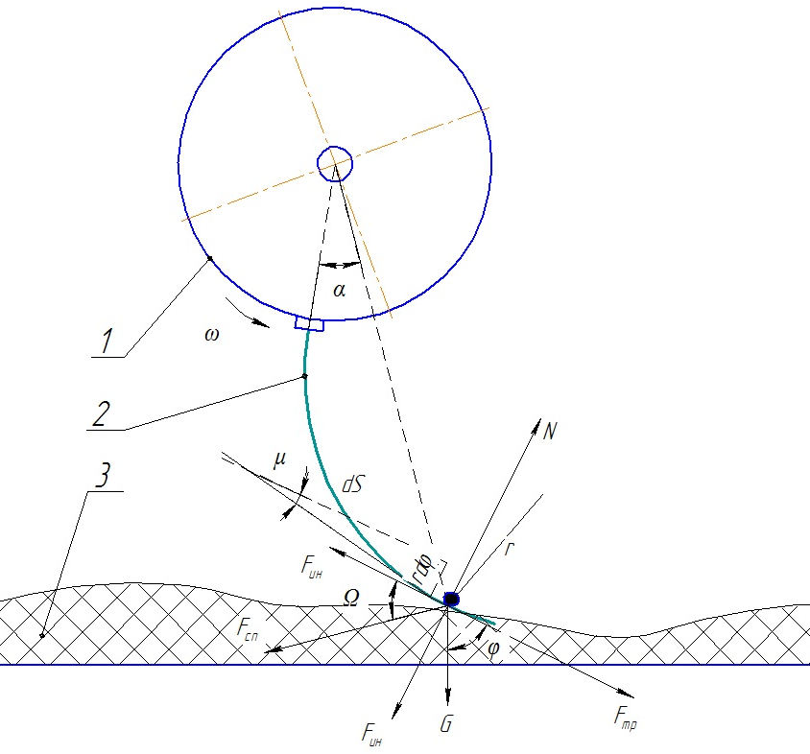
Рисунок 1 – Действие сил на частицу пуха при ческе:
1-вычесывающий барабан, 2-вычесывающий элемент, 3-пухо-шерстный покров животного

G = m·g – вес частицы пуха (Н),
где m – масса частицы (кг),
$F_{ин}=m·r·ω^{2}$ – сила инерции (Н),
где $r$ – радиус кривизны зуба (м),
ω – частота вращения вычесывающего элемента ($с^{-1}$).
$F_{сп}$ – сила сопротивления вычесыванию пуха (Н),
$N$ – нормальная реакция вычесывающего элемента (Н),
$F_{тр}$ – сила трения вычесывающего элемента о пух (Н).
$N=F_{сп}∙\cos{Ω}+G·\sin{φ}$, Н (1)
Угол между силой трения и силой сопротивления пуха вычесыванию обозначим Ω, тогда:
$F_{тр}=f·N=f∙\left(G∙\sin{φ}+F_{сп}∙cosΩ\right)$, Н (2)
где $f$ – коэффициент трения вычесывающего элемента о пух.
При рассмотрении силового взаимодействия вычесывающих элементов с пухо-шерстным покровом животных примем следующие допущения:
- Поскольку в переносном движении скорость перемещения устройства по покрову животного (подача) величина постоянная ($v=const$) и не превышает значения 0,05 м/с, то возникающими при этом силами инерции можно пренебречь.
- В относительном движении изменение частоты вращения вычесывающих элементов так же не велико, поэтому возникающими при этом силами инерции (тангенциальная составляющая) можно пренебречь.
Дифференциальное уравнение движения частицы пуха по поверхности вычесывающих элементов в натуральной системе координат определяется по выражению:
$\frac{m∙dV}{dt}=F_{сп}∙cosΩ-G∙sinφ-F_{тр}$ (3)
или
$\frac{m∙dV}{dt}=F_{сп}∙cosΩ-G∙sinΩ-f∙\left(G∙\sin{φ}+F_{сп}∙cosΩ\right)$ (4)
При вычесывании пуховое волокно отклонится на угол dφ (град) за промежуток времени dt (с), при этом точка контакта вычесывающего элемента с пуховым волокном сместится на расстояние dS (м) (рисунок 1).
При ческе пуха угол $Ω$ является переменной величиной и определяется по выражению:
$Ω=φ+μ$, (5)
где: $φ$ – угол трения пуха о вычесывающий элемент (град);
$μ$ – угол между пуховым волокном и смещением dS (град);
α – угол поворота вычесывающего элемента (град).
Исходя из зависимостей:
$\sin{μ}=\frac{r∙dφ}{dS}$ (6)
$\cos{μ}=\frac{dr}{dS}$ (7)
Получаем следующее выражение:
$\sin{Ω}=\sin\left(φ+μ\right)=\sin{φ}∙\cos{μ}+\cos{φ}∙\sin{μ}=\frac{dr}{dS}∙\sin{φ}+\frac{r∙dφ}{dS}∙\cos{φ}$ (8)
$\cos{Ω} =\cos\left(φ+μ\right)=\cos{φ}∙\cos{μ}-\sin{φ}∙\sin{μ}=\frac{dr}{dS}∙\cos{φ}-\frac{r∙dφ}{dS}∙\sin{φ}$ (9)
Поскольку частота вращения пуховычесывающего барабана не превышает 0,9 $с^{-1}$ силой инерции можно пренебречь ($\frac{m∙V^{2}}{ρ}=0$). Тогда:
$\frac{m∙dV}{dt}=\left(F_{сп}-f∙G\right)∙\cos{Ω-\left(G+f∙F_{сп}\right)∙\sin{Ω}}$. (10)
Учитывая, что $\frac{dS}{dt}=V$ введя следующие обозначения: $Х=F_{сп}-f∙G$ и $Y=G+f∙F_{сп}$ приведем уравнение (10) к виду:
$m∙\frac{dV}{dt}∙dS=\left(X∙\cos{φ}-Y∙\sin{φ}\right)∙dr-\left(X∙\sin{φ}+Y∙\cos{φ}\right)∙rdφ$ (11)
$m∙V∙dV=\left(X∙\cos{φ}-Y∙\sin{φ}\right)∙dr-\left(X∙\sin{φ}+Y∙\cos{φ}\right)∙rdφ$ (12)
Интегрируя последнее выражение относительно V получим:
$\frac{m∙V^{2}}{2}=\int{\left(X∙\cos{φ}-Y∙\sin{φ}\right)∙dr}-\int{\left(X∙\sin{φ}-Y∙\cos{φ}\right)∙rdφ}$ (13)
Последнее уравнение можно решить если задаться кривой, описывающей форму вычесывающего элемента. Пусть вычесывающий элемент по своей форме выполнен по архимедовой спирали ($r=a∙φ$). Тогда $dr=a∙dφ$ и выражение (13) примет вид:
$\frac{m∙V^{2}}{2}=\int{\left(X∙\cos{φ}-Y∙\sin{φ}\right)∙a∙dφ}-\int{\left(X∙\sin{φ}-Y∙\cos{φ}\right)∙a∙φdφ}$ (14)
Угол наклона прямолинейного участка вычесывающего элемента, выходящего из крепежной планки выбирают исходя из условия скольжения пуха на этом участке:
$F_{сп}∙\cos{Ω}>G∙\sin{Ω}+F_{тр}$, (15)
$F_{сп}∙\cos{Ω}>G∙\sin{Ω}+tgφ∙\left(G∙\cos{Ω}+F_{сп}∙\sin{Ω}\right)$ (16)
Разделив выражение (16) на $F_{сп}∙\cos{Ω}$ и обозначив $\frac{G}{F_{сп}}=b=const$, получим выражение угла наклона прямолинейного участка вычесывающего элемента:
$tgΩ<\frac{1-b∙tgφ}{b+tgφ}$ (17)
Исходя из того, что вес пуха крайне мал, им можно пренебречь (G=0), соответственно выражение для определения угла наклона прямолинейного участка вычесывающего элемента, примет вид:
$tgΩ<\frac{1}{tgφ}$ (18)
В предлагаемом механическом пуховычесывающем устройстве на пуховычесывающем барабане и барабане съемников пуха вычесывающие и съемные элементы расположены в шахматном порядке, что обеспечивает равномерное снятие, передачу и сбор вычесанного пуха. Планки с пуховычесывающими и пухосъемными элементами жестко закреплены на соответствующих барабанах без возможности перемещения.
Такая компоновка пуховычесывающих и пухосъемных элементов обеспечивает равномерную ческу пуха, и, что очень важно, равномерное снятие пуха вычесывающими элементами и дальнейшую транспортировку пуха к пухосборному мешку. При этом волокна пуха не рвутся, образуется структурная полнота и равномерность передачи пуха съемными элементами. В итоге, подаваемые порции вычесанного пуха, ровным слоем перемещаются в пухосборник.
Масса такой порции вычесанного пуха при съеме его съемными элементами с вычесывающих определяется как:
$m_{п}=\frac{П_{т}}{n_{э}∙ω_{c}}$, кг (19)
где $m_{п}$ – масса порции волокон, снимаемых за один оборот вращения барабана съемников пуха, кг;
$П_{т}$ – теоретическая производительность устройства, кг/с;
$n_{э}$ – число вычесывающих элементов, находящихся в порции волокон пуха, шт;
$ω_{c}$ – частота вращения съемных элементов, $с^{-1}$.
Линейная плотность отдельной порции волокон определяется по выражению:
$T_{п}=\frac{m_{п}}{L_{п}}$, кг/м (20)
где $L_{п}$ – длина отделенной порции волокон, м.
Длина отделенной в этом цикле порции волокон определяется как:
$L_{п}=l∙E_{0}+l_{max}$, м (21)
где $l$ – длина пути, на который переместится порция волокон, м;
$E_{0}$ – отношение сдвига передних концов волокон в отдельной порции к первоначальному сдвигу их в рабочей зоне;
$l_{max}$ – максимальная длина волокна в порции, м.
Во время съема порции волокон пухосъемными элементами с пуховычесывающих элементов происходит некоторое удлинение продукта (вытяжка) в рабочей зоне. Именно это удлинение контролируется и является определяющим в оценке качества вычесанного пуха, поскольку непосредственно влияет на технологические качества полученного пуха (тонину) и определяется как:
$E_{0}=\frac{\left(L_{п}-l_{max}\right)}{L_{п}}$. (22)
Таким образом, при перемещении пуха к пухосборнику, волокна пуха, поступают в рабочую зону распрямленными, при этом исключается захват одних волокон другими при их перемещении и отсутствует разрыв волокон пуха.
Определение энергоемкости механического пуховычесывающего устройства напрямую зависит от энергетических характеристик устройства.
Режим работы любого агрегата и машины зависит не только от пропускной способности самого устройства, привода и компоновки узлов, но и от энергетических возможностей источника питания устройства. Мощность, потребная для работы устройства, распределяется по узлам устройства в зависимости от типа устройства.
В рекомендуемой нами модели чески пуха коз, на передвижение механического пуховычесывающего устройства по пухо-шерстному покрову животного расходуется физическая энергия оператора. На привод рабочих органов пуховычесывающего устройства расходуется энергия от привода, установленного в корпусе устройства.
Мощность, необходимая для выполнения процесса чески пуха коз механическим пуховычесывающим устройством, определяется, как сумма его составляющих: потребная мощность устройства, мощность в опорах вычесывающего барабана, мощность на извлечение пуха, мощность на транспортировку пуха, мощность, затрачиваемая на перемещение вычесывающих элементов в пухо-шерстном покрове, мощность, затрачиваемая для холостого хода рабочих органов устройства.
Оператор так же затрачивает мощность на выполнение чески, которая складывается из мощности, которая необходима на преодоление удержания пуха в пухо-шерстном слое и мощности, необходимой на преодоление силы трения вычесывающих элементов о пухо-шерстный слой животного.
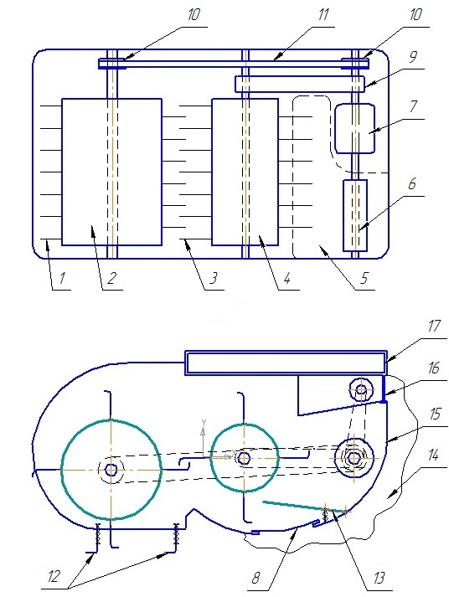
Рисунок 2 – Механическое пуховычесывающее устройство:
1-вычесывающий элемент, 2-пуховычесывающий барабан, 3-пухосъемник, 4-барабан съемников пуха, 5-пухозаборник, 6-турбина, 7-привод, 8-рукав сбора, 9-редуктор, 10-шкивы, 11-приводной ремень, 12-ограничители, 13-пухосъемник, 14-мешок, 15-корпус, 16-фильтр, 17-ручка.
На основании критического анализа вышеизложенного материала разработано и спроектировано механическое пуховычесывающее устройство (рисунок 2).
Разработанное устройство решает несколько задач: снижение нагрузки на оператора, увеличение производительности труда, и, в конечном итоге, повышение качества вычесанного пуха за счет сокращения количества очесов.
В третьей главе «Методика и программа экспериментальных исследований» изложены основные положения и условия проведения экспериментов, приведено описание экспериментальной установки и обоснована методика оценки качества работы механического пуховычесывающего устройства.
Программа экспериментальных исследований предусматривала:
– разработку методики и для определения усилия удержания пуха в шерстно-пуховом покрове коз;
– разработку методики для определения качества работы механического пуховычесывающего устройства;
– проведение лабораторных и производственных исследований по определению оптимальных конструктивно-технологических параметров и качества работы разработанного механического пуховычесывающего устройства и станка для чески пуха коз.
Лабораторные испытания разработанного механического пуховычесывающего устройства проводились на базе кафедры «Механизация технологических процессов в АПК» Оренбургского государственного аграрного университета. В качестве вычесываемой поверхности использовали набор образцов из шкур, соответствующих шерстно-пуховому покрову коз. В лабораторных и производственных условиях для сравнения результатов использовали стандартный гребень для чески пуха коз и разработанное механическое пуховычесывающее устройство.
Производственные исследования проводили на базе следующих хозяйств Оренбургской области: ЗАО «Им. Куйбышева» Курманаевского района и ИП «Макаров» Пономаревского района.
Методика определения усилия удержания пуха (Р, МПа) в шерстно-пуховом покрове реализована при помощи разработанного устройства (ОГАУ Ротова В.А., Поздняков В.Д.), состоящего из традиционного гребня 1, динамометрического блока 2, фиксирующих элементов 3, регистрирующего блока 4.
Зная площадь вычесываемой поверхности и суммарное усилие, можно определить среднее усилие удержания пуха на определенном участке тела животного (выражение 23).
Исходя из технологических промеров козы, можно оценить площадь шерстно-пухового покрова, подвергаемого механической ческе. Зная площадь S_{i} каждого участка тела животного и среднюю величину удержания пуха F_{i} на этом участке, можно найти усилие, прилагаемое на каждом участке тела козы.
Регистрирующий блок проводит суммирование затраченных усилий на извлечение пуха. Зная полную площадь очесываемой поверхности животного и суммарные усилия, можно определить среднее усилие удержания пуха на определенном участке тела животного:
$P_{ср}=\frac{ƩF}{S}$ , Н/м² (23)
где $ƩF$ – суммарное усилие, затраченное на вычесывание пуха на конкретном участке (Н),
$S$ – площадь участка, на котором проводилось вычесывание пуха (м²).
Данное устройство универсально. Оно выполнено разборным и позволяет менять вычесывающие элементы и гребни любого вида и конструкции, что позволяет проводить исследования по совершенствованию вычесывающих элементов.
Помимо этого в главе приведены методики по определению: качества работы оператора и вычесанного пуха, производительности труда оператора, состояния кожно-пухового покрова животного, технологических показателей пуха в условиях проведения чески.
При проведении многофакторного эксперимента по определению влияния работы механического пуховычесывающего устройства на качество вычесанного пуха нами применялось ортогональное планирование эксперимента первого порядка. Пользуясь как собственными исследованиями, так и опытом других авторов, занимавшихся исследованием процесса чески пуха коз и исходя из математической модели, из числа факторов, влияющих на эффективность процесса чески пуха коз механическим пуховычесывающим устройством, нами были выбраны наиболее значимые из них:
- диаметр вычесывающих элементов d, мм ($X_{1}$);
- угол вхождения вычесывающих элементов в пухо-шерстный покров животных Ω, град. ($X_{2}$);
- частота вращения барабана с вычесывающими элементами ω, $с^{-1}$ ($X_{3}$);
- скорость перемещения устройства по покрову животного ν, м/с ($X_{4}$).
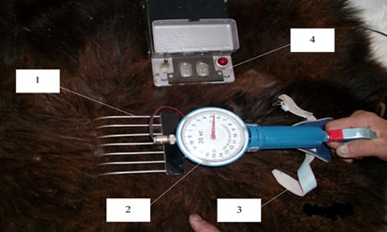
Рисунок 3 – Устройство для определения усилия удержания пуха в пухо-шерстном покрове животного: 1-гребень со сменными вычесывающими элементами, 2-динамометрический блок, 3-фиксирующие элементы, 4-регистрирующий блок
В таблице 1 представлены уровни изменения факторов в эксперименте.
Таблица 1 - Уровни варьирования переменных факторов при ческе пуха коз
Уровень варьирования | Диаметр  вычесывающего  элемента |  | Угол вхождения вычесывающих элементов в пухо-шерстный покров |  | Частота вращения  барабана  вычесывающих  элементов |  | Скорость подачи устройства по  покрову животного
Уровень варьирования | d, мм | $$X_{1}$$ | Ω, град. | $$X_{2}$$ | ω, $с^{-1}$ | $$X_{3}$$ | ν, м/с | $$X_{4}$$
Основной | 2,25 | 0 | 35 | 0 | 0,625 | 0 | 0,225 | 0
Верхний | 4 | +1 | 37 | +1 | 0,8 | +1 | 0,4 | +1
Нижний | 0,5 | -1 | 33 | -1 | 0,45 | -1 | 0,05 | -1
В четвёртой главе «Результаты экспериментальных исследований» представлен анализ результатов исследований.
В результате обработки и анализа экспериментальных исследований, получено уравнение регрессии – зависимость качества вычесанного пуха (тонины-Y) от факторов: диаметра вычесывающих элементов ($X_{1}$), угла вхождения вычесывающих элементов в пухо-шерстный покров животных ($X_{2}$), частоты вращения барабана с вычесывающими элементами ($X_{3}$) и скорости перемещения устройства по покрову животного ($X_{4}$):

$Y=-33,62+5,23X_{1}+1,17X_{2}+55,51X_{3}+21,68X_{4}-0,14X_{1}X_{2}+0,51X_{1}X_{3}-1,48X_{1}X_{4}-0,11X_{2}X_{3}-0,15X_{2}X_{4}-27,55X_{3}X_{4}$ (24)
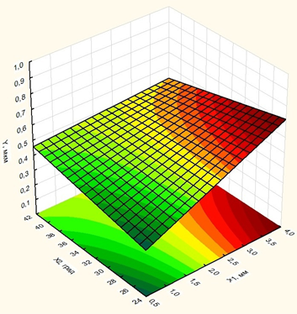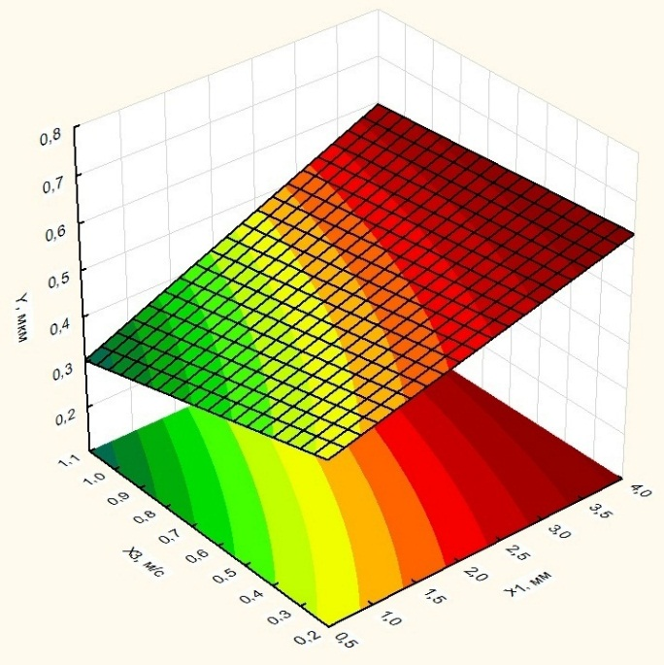
Рисунок 4 – Зависимость тонины вычесанного пуха Y (мкм) от угла вхождения вычесывающих элементов в пухо-шерстный покров животного $X_{2}$ (град) и от диаметра вычесывающих элементов $X_{1}$ (мм)
Рисунок 5 – Зависимость тонины вычесанного пуха Y (мкм) от частоты вращения пуховычесывающего барабана $X_{3}$ ($с^{-1}$) и от диаметра вычесывающих элементов $X_{1}$ (мм)

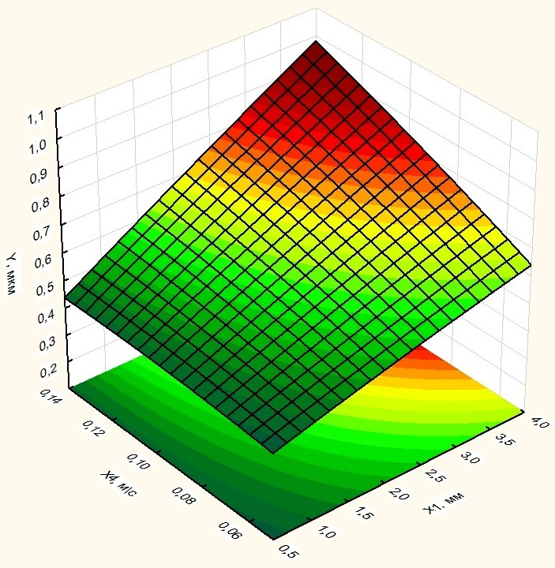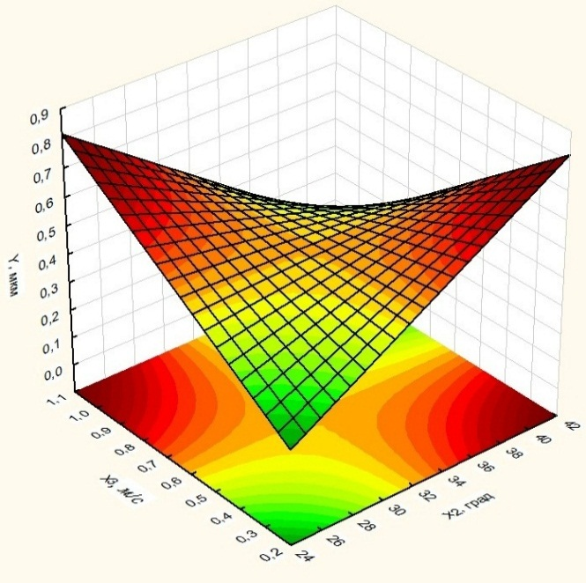
Рисунок 6 – Зависимость тонины вычесанного пуха Y (мкм) от скорости подачи механического пуховычесывающего устройства по поверхности пухо-шерстного покрова животного $X_{4}$ (м/с) и от от диаметра вычесывающих элементов $X_{1}$ (мм)
Рисунок 7 – Зависимость тонины вычесанного пуха Y (мкм) от частоты вращения пуховычесывающего барабана $X_{3}$ ($с^{-1}$) и от угла вхождения вычесывающих элементов в пухо-шерстный покров животного $X_{2}$ (град)

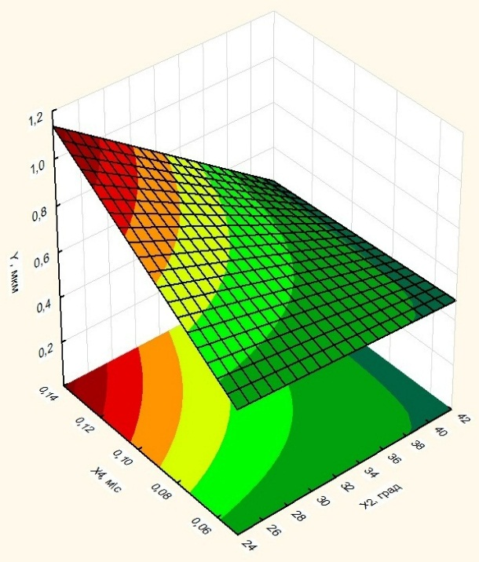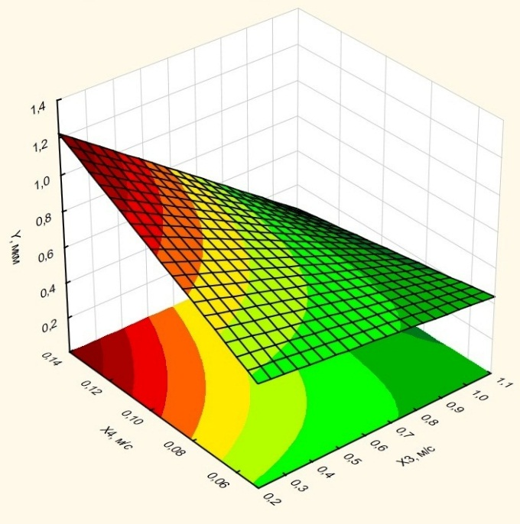
Рисунок 8 – Зависимость тонины вычесанного пуха Y (мкм) от скорости подачи механического пуховычесывающего устройства по поверхности пухо-шерстного покрова животного $X_{4}$ (м/с) и от угла вхождения вычесывающих элементов в пухо-шерстный покров животного $X_{2}$(град)
Рисунок 9 – Зависимость тонины вычесанного пуха Y (мкм) от скорости подачи механического пуховычесывающего устройства по поверхности пухо-шерстного покрова животного $X_{4}$ (м/с) и от скорости вращения пуховычесывающего барабана $X_{3}$ ($с^{-1}$)

По результатам экспериментов были построены поверхности отклика параметра оптимизации от факторов и установлены их оптимальные значения:
- диаметр вычесывающих элементов 3 мм;
- угол вхождения вычесывающих элементов 33°;
- частота вращения вычесывающего барабана 0,65 $с^{-1}$;
- скорость подачи устройства по поверхности животного 0,03 м/с.
В пятой главе «Разработка станка для чески пуха коз» приведены исследования по изучению моторного пространства операторов и зон досягаемости.
Нами были проведены исследования, направленные на улучшение условий труда операторов, заключающиеся в такой компоновке рабочего места оператора, при которой его энергозатраты будут минимальны, а работоспособность и комфорт максимальны. Также были рассмотрены антропометрические характеристики человека, непосредственно влияющие на рабочее пространство операторов (рисунок 10).
Анализ моторного пространства и зон досягаемости в вертикальной плоскости (рисунок 11) показывает, что оптимальная зона рабочей поверхности в вертикальной плоскости располагается на высоте около 1000 мм.

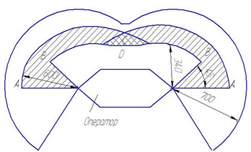
Рисунок 10 – Зоны досягаемости операторов в горизонтальной плоскости: B, C, D – зоны легкой досягаемости; А – зона максимальной досягаемости

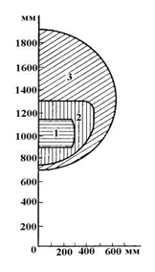
Рисунок 11 – Зоны досягаемости в вертикальной плоскости: 1 – оптимальная зона, 2 – зона легкой досягаемости, 3 – зона досягаемости

Согласно выделенным зонам и выявленным недостаткам процесса чески пуха коз, мы разработали и спроектировали станок для чески пуха коз, который позволяет фиксировать животных и регулировать высоту подъема (рисунок 12).
Задачей, которая решается при использовании станка для чески пуха коз, является снижение нагрузки на оператора, эргономичная компоновка рабочего места для фиксации и чески пуха коз, что снижает стрессовые состояния коз при ческе и увеличивает производительность вычесывания пуха у коз.
Технически результат достигается за счет того, что станок для чески пуха коз включает в себя подвижную платформу с прикрепленными к ней вертикальными стойками, которые свободно перемещаются в жестко связанных с каркасом направляющих посредством приводимого в движение электроприводом червячного вала; лебедку с канатом для фиксации головы. Через отверстия в подвижной платформе продеваются жгуты для фиксации задних конечностей.
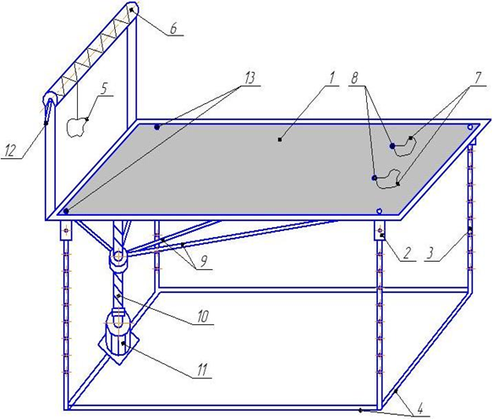
Рисунок 12 – Станок для чески пуха коз: 1-подвижная платформа, 2-вертикальные стойки, 3-направляющие каркаса, 4-каркас, 5-канат, 6-лебедка, 7-жгуты, 8-отверстия в подвижной платформе, 9-усилители платформы, 10-червячный вал, 11-электропривод, 12-ручка вращения лебедки, 13-отверстия для перемещения направляющих каркаса.

Таким образом, зная зоны досягаемости в горизонтальной и вертикальной плоскостях операторов, можно утверждать, что станок для чески пуха коз обладает преимуществом – механизм для регулирования высоты подъема животного, который позволяет проводить ческу пуха операторам любого роста, обеспечивая доступ к различным частям животного без приложения дополнительных усилий, а приспособления для фиксации коз позволяют сократить время фиксации и расфиксации.
В шестой главе «Экономическая эффективность применения разработанного механического пуховычесывающего устройства и станка для чески пуха коз» описана методика определения экономической эффективности, приведены исходные данные и результаты расчетов.
Экономический эффект внедрения механического пуховычесывающего устройства и станка для чески пуха коз получен с учетом того, что выход вычесанного пуха увеличивается с 0,35 до 0,45 кг/гол. и увеличивается количество очесанных коз за 8-и часовую смену с 11 до 25 голов. При увеличении удельных капиталовложений с 3,6 до 16,81 руб./гол., годовой экономический эффект от использования механического пуховычесывающего устройства и станка для чески пуха коз составил 368612,5 руб., при средней нагрузке на оператора в 250 голов.

Общие выводы
- Проведенный анализ существующих исследований по ческе пуха коз, разработанная классификация технических решений позволили обосновать новую конструкцию механического пуховычесывающего устройства, позволяющего снизить энергозатраты процесса чески пуха коз и сохранить качество вычесанного пуха. Такое устройство и технология на его основе обладают преимуществом перед существующими и являются актуальными для современного сельского хозяйства при проведении чески пуха коз.
- Разработанная теоретическая модель взаимодействия вычесывающих элементов механического пуховычесывающего устройства с пухо-шерстным покровом животного позволила получить аналитические закономерности качества вычесанного пуха от конструктивно-режимных параметров устройства. Полученная модель адекватна, что подтверждено экспериментальными исследованиями. Установлено, что основными силами в процессе чески пуха коз являются силы трения пуха о вычесывающие элементы и силы сопротивления вычесыванию пуха.
3. В результате теоретических и экспериментальных исследований обоснованы конструкции механического пуховычесывающего устройства и станка для чески пуха коз, которые защищены патентами РФ № 131845 и № 2514418. Изготовлены экспериментальные модели механического пуховычесывающего устройства и станка для чески пуха коз.
4. Проведенный многофакторный эксперимент позволил определить технологические и конструктивно-режимные параметры влияющие на закономерности изменения параметра оптимизации (тонины пуха) от четырех варьируемых факторов и их значения: диаметр вычесывающих элементов (3 мм), угол вхождения вычесывающих элементов (33°), частота вращения вычесывающего барабана (0,65 $с^{-1}$), скорость подачи устройства по поверхности животного (0,03 м/с).
5. Разработанные исходные требования на изготовление и проектирование механического пуховычесывающего устройства и станка для чески пуха коз позволяют изготовить механическое пуховычесывающее устройство и станок для чески пуха коз.
6. Расчеты экономической эффективности применения механического пуховычесывающего устройства и станка для чески пуха коз рассчитан из условия, что выход вычесанного пуха увеличивается с 0,35 до 0,45 кг/гол. и увеличивается количество очесанных коз за 8-и часовую смену с 11 до 25 голов. При увеличении удельных капиталовложений с 3,6 до 16,81 руб./гол., годовой экономический эффект от использования механического пуховычесывающего устройства и станка для чески пуха коз составил 368612,5 руб., при средней нагрузке на оператора в 250 голов.

Основные положения диссертации
опубликованы в следующих работах

Публикации в изданиях, рекомендованных ВАК РФ
- Ваньков, А.В. Эргономическое обоснование планировки рабочего места чесальщика пуха коз [Текст] / А.В. Ваньков // Известия ОГАУ. – 2011. – № 3. – С. 84 – 87.
- Ваньков, А.В. Влияние факторов обитаемости на качество деятельности операторов системы «человек-машина-животное» [Текст] / А.В. Ваньков // Известия ОГАУ. – 2012. - № 4. – С. 67 – 70.
- Ваньков, А.В. Механическое пуховычесывающее устройство барабанного типа для чески пуха коз [Текст] / А.В. Ваньков, В.Д. Поздняков // Известия ОГАУ. – 2013. - № 6. – С. 71 – 73.

Публикации в других изданиях и материалах научных конференций
- Ваньков, А.В. Эргономическое обоснование конструкции станка для чески пуха коз [Текст] / А.В. Ваньков, В.Д. Поздняков // Совершенствование инженерно-технического обеспечения технологических процессов в АПК: материалы международной научно-практической конференции / под ред. Ю.А. Ушакова. – Оренбург: Издательский центр ОГАУ, 2013. – С. 132 – 137.
- Ваньков, А.В. Методика оценки качества пуха при вычесывании коз механическими устройствами [Текст] / А.В. Ваньков, И.В. Герасименко // Технические науки: теория и практика: материалы II Международной научной конференции. – Чита: Издательство Молодой ученый, 2014. – С. 93 – 96.
- Ваньков, А.В. Разработка методики по определению усилия удержания пуха в шерстно-пуховом покрове коз [Текст] / А.В. Ваньков, И.В. Герасименко // Технические науки: проблемы и перспективы: материалы II Международной научной конференции. – Санкт-Петербург: Заневская площадь, 2014. – С. 107 – 110.

Авторские свидетельства на изобретения
- Патент на изобретение № 2514418 РФ. Механическое пуховычесывающее устройство / Ваньков А.В., Козловцев А.П., Поздняков В.Д., Сорокин А.А., Драницин Д.Ю. Опуб. в Бюл. № 12, 2014.
- Патент на полезную модель № 131845 РФ. Станок для чески пуха коз / Ваньков А.В., Поздняков В.Д, Драницин Д.Ю. Опуб. в Бюл. № 25, 2013.

Ваньков Алексей Валерьевич

СОВЕРШЕНСТВОВАНИЕ ТЕХНОЛОГИИ И РАЗРАБОТКА ОБОРУДОВАНИЯ ДЛЯ ЧЕСКИ ПУХА КОЗ В СПЕЦИАЛИЗИРОВАННЫХ СТАНКАХ

Специальность: 05.20.01 – Технологии и средства
механизации сельского хозяйства

АВТОРЕФЕРАТ
диссертации на соискание ученой степени
кандидата технических наук

Подписано в печать ________.
Формат 6084/16. Усл. печ. л. 1,0.
Заказ № ____. Тираж 100 экз.

Типография ‘‘_________’’
460000, г. Оренбург, ул. ___________
Тел: ___________

